Жителям Савелок предлагают поддержать проект благоустройства детской площадки у корпусов 316-366
12.01.2024
12.01.2024
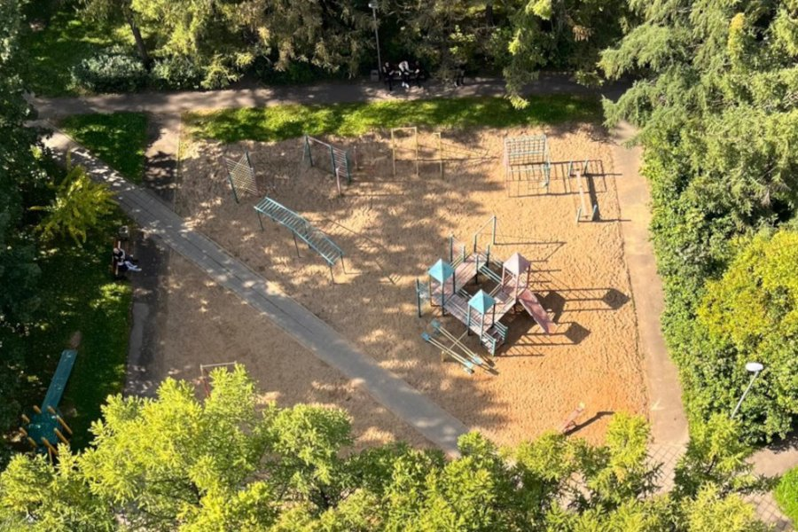
В проекте «Активный гражданин» стартовало районное голосование, которое связано с благоустройством детской площадки в Савелках.
– В Москве продолжается масштабная работа по обновлению дворовых территорий. У жителей столицы есть уникальная возможность принять участие в формировании программы благоустройства на 2024 год. В районе Савелки планируется комплексно обновить дворовую территорию по адресу: Зеленоград, корпуса 316-366, – говорится в анонсе голосования.
В планах: обустроить новую детскую площадку, заменить малые архитектурные формы и уложить современное безопасное покрытие, отремонтировать пешеходные дорожки и заменить спортивное оборудование.
У респондентов интересуются, поддерживают ли предстоящее благоустройство? Увидеть проект и проголосовать можно по ссылке.
Фото: ag.mos.ru

Адрес страницы: http://zelao.mos.ru/presscenter/news/detail/12100988.html
Префектура Зеленоградского административного округа города Москвы

